Birkenfeld, 03. Mai 2012

Funktionalität trifft pfiffiges Design: die neue Saft- und Cerealienbar „Smart“ von Hepp
Platzsparende Dispenser-Lösung für Buffet und Co.

Auf engstem Raum möglichst viel präsentieren – das ist das Motto der neuen Dispenser-Lösung „Smart“ von Hepp. Inspiriert von den Produkten aus seinem Inflight-Programm, setzt das Unternehmen dabei auf die Raute als Grundform für die Gefäße. Das sorgt dafür, dass die 1,4-Liter-Schüttkrüge flächig sehr eng aneinander gestellt werden können, sowohl bei der Aufbewahrung im Kühlraum oder im Schrank, als auch bei der Präsentation am Buffet in der speziell entwickelten drehbaren Rondell. Die runde Grundfläche fasst sechs Dispenser. Der Gast dreht das Rondell einfach und bequem auf die Position des Gefäßes mit seinem Lieblingsgetränk oder den bevorzugten Frühstücksflocken und entnimmt den Krug. Die Präsentation der Speisen und Getränke kommt durch das transparente Material und die zusätzlichen Beschriftungsmöglichkeiten nicht zu kurz. Gleichzeitig achtet Hepp auch auf die Langlebigkeit der Lösung: Der robuste Kunststoff ist spülmaschinengeeignet und säurebeständig. Durch die pfiffige Deckellösung erfüllen die Dispenser zudem alle Hygienevorschriften am Buffet.

„In den neuen Dispensern bringen wir langjährige Erfahrung aus der Herstellung von Inflight-Lösungen ein, denn auch in kleinen Häusern oder in der Seminarversorgung kämpfen Gastronomen mit ähnlichen Problemen wie das Personal im beengten Flugzeug-Catering“, erläutert Thilo Müller, Produktmanager bei Hepp, den Hintergrund der Entwicklung. „Das Ergebnis ist die wohl kleinste ‚Saftbar’ der Welt.“ Auf nur wenigen Quadratzentimetern präsentiert „Smart“ bis zu sechs verschiedene Cerealien und Getränke und findet auf dem kleinsten Tisch Platz. Der Tragegriff, mit dem die Servicekraft die Menage bequem transportieren kann, dient gleichzeitig dazu, das Rondell zu drehen. Neben der runden Menage hat Hepp auch die klassische Dreierlösung im Sortiment.

Die Handhabung der Schüttkrüge ist ebenfalls gut durchdacht. Der leichte Kunststoff sorgt auch im befüllten Zustand für gutes Handling der Dispenser und selbst wenn ein Schüttkrug den Händen von Gast oder Personal entwischt, geht nichts zu Bruch – Scherben und entsprechende Verletzungsgefahr sind ausgeschlossen. Darüber hinaus garantiert die Formgebung der Gefäße jederzeit tropffreies Ausschenken. Für den Transport oder die Aufbewahrung der Dispenser dreht man den Deckel einfach mit der Spitze zur Öffnung, so dass auch hier nichts verschüttet werden kann. Somit entsprechen die Schüttkrüge natürlich auch allen Hygienevorschriften am Buffet.

Bildanforderung
Bildmaterial finden Sie zum Download unter www.press-n-relations.de im Anhang des dort veröffentlichten Textes oder in unserem Medienportal http://amid-pr.press-n-relations.com unter dem Suchbegriff „Smart Dispenser“. Selbstverständlich schicken wir Ihnen die Dateien auch gerne per E-Mail zu. Kontakt: hepp@press-n-relations.de.

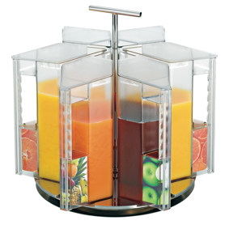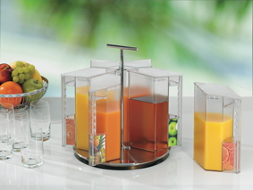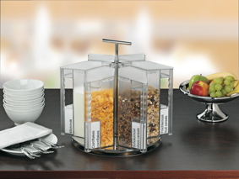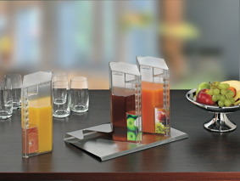

Weitere Informationen:  Hepp  Eine Marke der proHeq GmbH  Carl-Benz-Str. 10 – 75217 Birkenfeld  Tel.: +49 7231 4885-100 – Fax: +49 7231 4885-190  presse@hepp.de – www.hepp.de | Presse- und Öffentlichkeitsarbeit:  Press’n’Relations GmbH  Andrea Wagner  Magirusstraße 33 – D-89077 Ulm  Tel.: 0731 96287-20 – Fax: 0731 96287-97  hepp@press-n-relations.de - www.press-n-relations.de

Über Hepp
HEPP – eine Marke der proHeq GmbH – mit Sitz in Birkenfeld bei Pforzheim ist einer der international führenden Anbieter rund um den gedeckten Tisch. Das Unternehmen stellt in hochspezialisierten Fertigungsverfahren das weltweit vielfältigste Sortiment an Tafel- und Serviergeräten her – vom Besteck über Kaffeekännchen und Co. bis hin zu Chafing-Dishes und Speisenverteilsystemen. Material und Verarbeitung stehen im Vordergrund, aber auch in Design, Qualität und Gebrauchsnutzen werden die Hepp-Produkte höchsten Ansprüchen gerecht. Bereits 1863 gründeten die Brüder Carl und Otto Hepp das Unternehmen unter diesen Prämissen und gelten damit zu Recht als Erfinder des Hotelsilbers. Die traditionellen Werte wie Zuverlässigkeit und Qualität gelten auch heute noch und bilden zusammen mit Innovationskraft, der Entwicklung neuer Verfahren und Produkte sowie einer flexiblen Fertigung die Grundlage für den Erfolg des Unternehmens. Weltweit zählt Hepp zu den bevorzugten Ausstattern führender Hotels, Hotelketten und Restaurants, ebenso wie qualitätsbewusster Großverpfleger, internationaler Kreuzfahrtreedereien, Airlines und Bahngesellschaften.

